7、如何在系统里进行资产处置？
登录系统——点击资产管理——资产变动处置——资产处置——选中最末级单位——点击增加按钮（图一）——选择归口人员（黄毅）——选中待处置的资产,再点击选择按钮（图二）——点击确定按钮（图三）——填写资产处置报告单（图四）——保存——打印（点资产处置列表，选择要打印的处置单，点打印预览，图五）——提交
图一
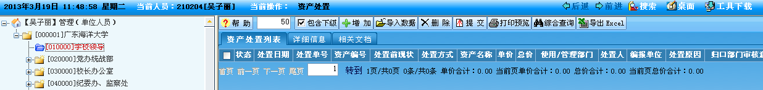
图二
图三
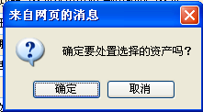
图四
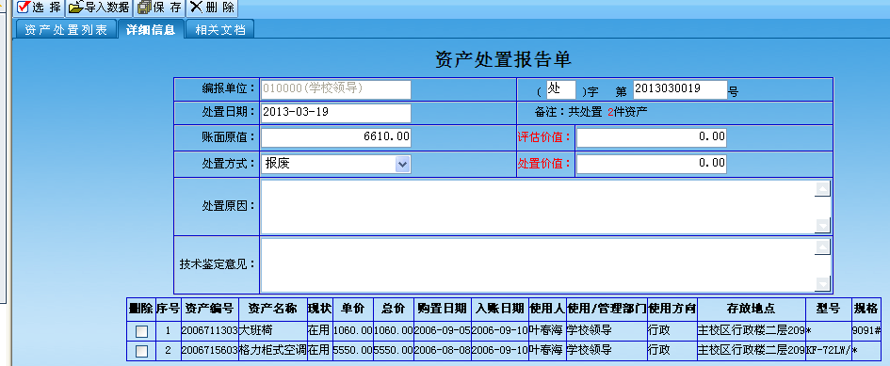
图五
